Б/б аталуы: «№21 С/Б» МҚКК
Т.А.Ә.: Дауенова Хауия Бекеновна
Лауазымы: тәрбиеші
Жұмыс өтілі: 30 жыл
Санаты: І санаты
Тақырыбы: «Қонақта»
Топтың жасы: дайындық

Ұйымдастырылған оқу іс – әрекетінің тақырыбы: « Қонақта »
1.Білімділік беру саласы: «Таным» , «Әлеуметтік орта » .
Ұйымдастырылған оқу іс – әрекетінің бөлімі: Қоршаған ортамен таныстыру .
Мақсаты: Балалардың сүт туралы білімдерін кеңейту.
Міндеттері: 1. Білімділік: Сүттің қасиеттерін сумен салыстыру арқылы қарастыру.
2.Дамытушылық: танымдық қабілеттерін дамыту , сүтке , суға деген қызығушылықтарын арттыру.
3.Тәрбиелік: тәжірибе жасау кезінде бір – біріне көмекке келуіне , ұжымда команда болып істеуге баулу , сүт болсын , су болсын оны үнемдеуге тәрбиелеу.
Сөздік жұмыс : блендер , миксер.
Билингвальдық компонент: сүт –milk , су – waten , балмұздақ – ice cream.
Алдын алу жұмыстары: бір шыны бөтелкеге сүт , екінші шыны бөтелкеге су құйып күні бұрын далаға шығарып , аязға қою.
Демонстрациялық материалдар: ертегі кейіпкерлері – Алдар Көсе , Шықбермес Шығайбай , Шықбермес Шығайбайдың бәйбішесінің қуыршақтары , безендірілген ұлттық бұрышы, ұлттық тағамдардың муляждары, зерттеу картасы , зерттеу алгоритмі , сызбалар , суреттер жинағы ,бақылауға арналған заттар: Сүт пен су , шыны мөлдір ыдыстар, шай қасықтары, ойыншық таразы , қант , лимон шырыны . қілегей , құлпынай , қант ұнтағы , миксер , блендер , балмұздақ стакандары , үнтаспаға жазылған сиырдың мөңіреген дауысы.
Таратылым заттары: зерттеу парақтары, шыны мөлдір ыдыстар , екі жеке ыдыстарға құйылған су мен сүт , қасықтар , қант , лимон кесінділері , түрлі –түсті қарындаштар , сүлгілер.
Ұйымдастырылған оқу іс – әрекетінің барысы:
Тәрбиеші: Қайырлы күн , балалар! Бәріміз үлкен шеңберге тұрайық.
Шаттық шеңбері:
Кәне ,кәне , тұрайық,
Үлкен шеңбер құрайық.
Құрсақ енді шеңберді,
Алақанды ұрайық.
Негізгі бөлім.
Тәрбиеші: Ерте – ерте – ертеде Алдар Көсе жортып жүріп бір күні жолы түсіп Шықбермес Шығайбай деген байдікіне келеді. ( 1 –ші қосымша) Шықбермес Шығайбай бүкіл елге таным өте қарау адам болатын. Бай оны бар қаһарымен жақтыртпай қарсы алады: « Саған судан басқа еш беретін тамағым жоқ» -дейді.
«Келген қонаққа тамағыңды емес – қабағыңды бер » дегендей , «Су болса – қара суға да ризамыз» -деп Алдар Көсе жауап береді. Алдар Көсе берген суды енді ішейін деп жатқанда , осы кезде далада сиыр мөңірейді , оны естіген Алдар Көсе , ұйқысынан оянғандай , шошып кетеді.
«Байеке , мынау мөңіреген сиырдың дауысы ғой » - дейді Алдар Көсе.
Осы кезде Шықбермес Шығайбайдың бәйбішесі шелекте сауған сүті бар , кіріп келеді.
- Әй , Алдар Көсе , сүт сенің не теңің , сен бірде тоқ . бірде аш , сүтті күнде ішіп жүрген жоқсың , қазір сүттің саған қандай пайдасы бар , сүтті ішсең , ішің өтер , одан да суыңды іш –дейді. ( 2 –ші қосымша)
Алдар Көсе болса балалардан көмек сұрайды: «Сендер бала –бақшаға барасыңдар , онда ойнайсыңдар , оқисыңдар , сендер маған қарағанда өте білімдісіңдер ,маған көмектесіңдерші , қайсысы пайдалы : сүт пе , әлде су ма екенін айырып беріңдерші .»- дейді.
Тәрбиеші: Кәнеки , балалар, Алдар Көсеге көмектесейік: су мен сүтті алып олармен тәжірибе жасап екеуінің қайсысы пайдалырақ екенін дәлелдеп көрейік .
Тәрбиеші: Ендеше зертханаға барайық , сендер әр тәжірибеден кейін өздеріңнің зерттеу парағына зерттеу нәтижелерін белгілеп , қорытындысын айтып отырыңдар. ( 3 –ші қосымша)
Балаларды зерттеу алгоритімімен таныстыру. ( 4 –ші қосымша)
Тәжірибе жасау: Ол үшін су мен сүтті екі жеке ыдысқа құйып ,олармен бірнеше тәжірибелер жасап , соңынан қорытынды жасау.
Тәжірибе № 1.Түсін анықтау.
Балалар зерттеу алгоритіміне қарап отырып , судың түссіз , ал сүт ақ түсті екенін байқайды да зерттеу парағына зерттеу нәтижелерін белгілейді. ( 5 –ші қосымша)
Тәрбиеші: балалар су деген ағылшыншы - waten , сүт –milk
Тәжірибе № 2. Су мөлдір , ал сүт мөлдір емес екенін анықтау.
Балалар зерттеу алгоритіміне қарап отырып екі ыдысқа да қасықты салады , одан байқайтыны : су құйылған ыдыстан қасықтың батып тұрған бөлігі көрінеді , ал сүт құйылған ыдыстан қасықтың батып тұрған бөлігі көрінбейтінін байқайды да : су мөлдір , ал сүт мөлдір емес екен деп қорытынды жасайды да зерттеу парағына олардың суреттерін салады. ( 6–ші қосымша)
Тәжірибе № 3.Сұйықтардың салмағын салыстыру.
Балалар екеуінің де сұйық екенін байқайды да , екеуін бірдей мөлшердегі ыдыстарға құйып , таразыға салып ,өлшейді, таразының екі жағының бірдей екенін , екеуінің салмақтары бірдей екенін көреді де , оларды да , зерттеу папкаларына белгілейді. ( 7 –ші қосымша)
Сергіту сәті:
Қолымызда тостаған
Қонаққа құр тоспаған
Ішіне ас салайық
Кәне , дәмін қарайық.
Қара – қазан- тайқазан
Емес сірә жай қазан
Әжем асар қой етін,
Кейде дәмді дәу сазан.

Тәжірибе № 4. Дәмін ажырату.
Балалар зерттеу алгоритіміне қарап отырып екі ыдысқа да бірдей қантты салып , араластырып, дәмдерін көреді.Екеудерінің де дәмдері тәтті болып шыққанын байқайды. ( 8 –ші қосымша)
Тәжірибе № 5. Су мен сүттің қышқылдармен әрекетке түсуін байқау.
салыстырмалы түрде екеуіне де лимон шырынын тамызып көреді, онда судың дәмінің қышқылданғанын көреді , ал сүт болса - іріп кеткенін байқайды. ( 9 –ші қосымша) Іріген сүттен айран , қатық , сендер жақсы көретін йогурт , ацидолакт , ірімшік , сүзбе , құрт ,қоспа жасайды . Ал ол тағамдармен сендер таныссыңдар, көбін осы бала бақшада ылғи жейсіңдер.Сүттің адам ағзасына өте пайдалы екенін баяғыдан білесіңдер.
Осы кезде Алдар Көсе сүттің пайдалы екенін ұғып сүт ішкісі келеді.
Алдар Көсе сүт ішейін десе, сүт шелектің түбінде ғана екен.
Алдар Көсе оған өте таң қалады:
- Біз де ауылдың адамымыз ,сиырдың қыста қанша сүт беретінін тағы да білеміз , ал мынауыңыз өте аз ғой деп таң қалады. Сонда бәйбіше :
-Жағыңа жылан жорғалағыр , міне қалған сүт деп ,шығып кетіп , сырттан шыны ыдысқа құйылған сүтті алып келеді.Қараса шыны болса шытынаған . Шықбермес Шығайбай болса ашулана бәйбішесіне ұрыса жөнеледі:
-Әй , бәйбіше , сен сүтті ысырап қылдың ғой , адам деген сүтті суықта шыны ыдыста далаға қоя ма ? Сүт қатып , әнеки шыныны жарып жіберген, сүтің дымға жарамай қалды ғой – дейді. Байдың ұрысынан Алдар Көсе өзін ыңғайсыз сезініп қалады.
- Сендердің бүйтіп берген суларың да , сүттерің де құрысын , одан да мен өз суымды алып ішейін дейді. Сыртқа шығып суын алып келсе , оның да суы шыны ыдыста қатып , жарылып қалыпты. ( 10 –ші қосымша)
Балалар су да , сүт те шыны ыдыста суықта қатып шыны ыдысты жарып шығытынын байқап, бұны да тәжірибе жасағандай зерттеу парақтарына белгілейді де , Алдар Көсені өздеріне қонаққа шақырады.
-Алдар Көсе , сіз ренжімеңіз , одан да бізге қонаққа келіңіз , бізге қонақтап, бізден сүттен жасалған балмұздақтан татып кетіңіз. – дейді балалар.
Тәрбиешінің көмегімен балалар Алдар Көсеге арнап балмұздақ жасауға кіріседі. Балмұздақ ты ағылшынша - ice cream, балалар. Балмұздақ ты дайындау үшін бірінші - 500 грамм кілегейді миксермен толқимыз ( 11 –ші қосымша) , екінші - қатырып ерітілген құлпынайды қант ұнтағымен бірге блендермен араластырамыз ( 12–ші қосымша). Сосын толқыған кілегей мен құлпынайды бір –бірімен араластырамыз , пайда болған қоймалжыңды дайындалған стақандарға салып бірнеше сағатқа тоңазытқышқа қоямыз, одан кейін оны жеуге болады.
-Алдар Көсе сіз бізбен күні бойы болыңыз: сабақ оқыңыз , ойнаңыз , түсте ұйықтаңыз , кешке қарай дайын балмұздақтан татып кетесіз- дейді балалар. Сөйтіп Алдар Көсе күні бойы болып , кешкісін балаларға өте риза болып үйіне қайтады.
Негізінде балалар сүт те , су да адам ағзасына өте қажет. Адам сусыз өмір сүре алмайтынын білесіңдер , бүгін негізгі тақырып сүт туралы болғандықтан , сүттің пайдалы жағына көп көңіл бөлдік.
Рефлексия : Балалар , бүгін сендерге не қызықты болды , қандай тәжірибе ұнады , өздерің білмейтін қандай жаңа мағлұмат алдыңдар , кәнеки , ортаға шығып бөлісіңдер ( 13 –ші қосымша) .
Балалар , біз бүгін қандай жақсы іс істедік? (Балалардың жауаптары: Алдар Көсеге көмектестік , Алдар Көсеге сүттің пайдалы екенін зерттеп , тәжірибе жасау арқылы дәлелдедік , Шықбермес Шығайбайды қонақжайлы болуға үйреттік. ( 14 –ші қосымша) .Балалар дастарханға ұлттық тағамдарды қояды.)
Кешке үйге барғанда аналарыңа балмұздақты қалай істейтінін айтып , аналарыңа сендерге балмұздақ жасап беруін сұраңдар.

1 қосымша
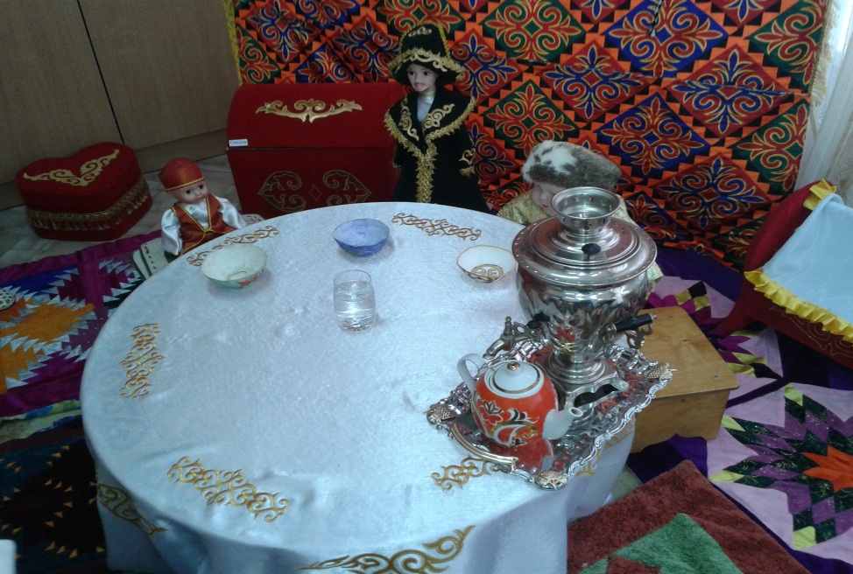

2 қосымша
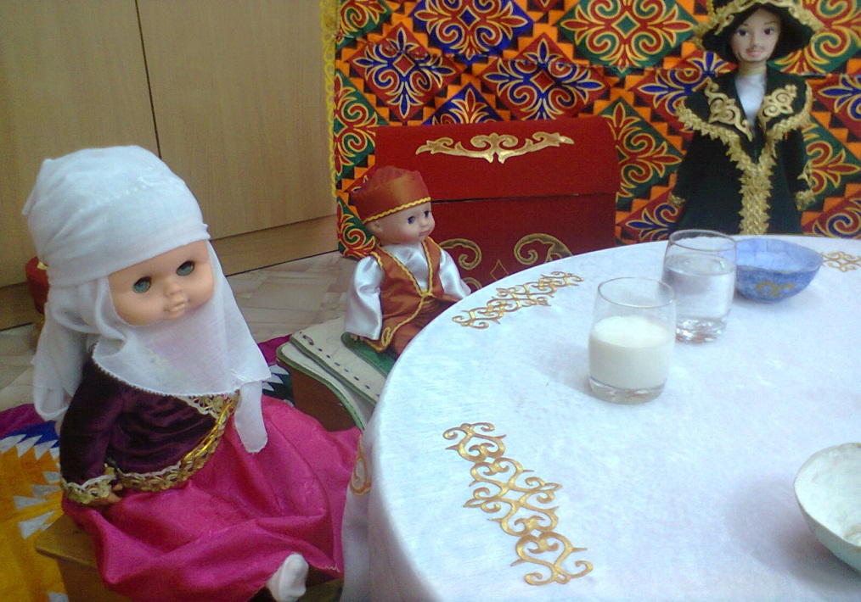

3 қосымша
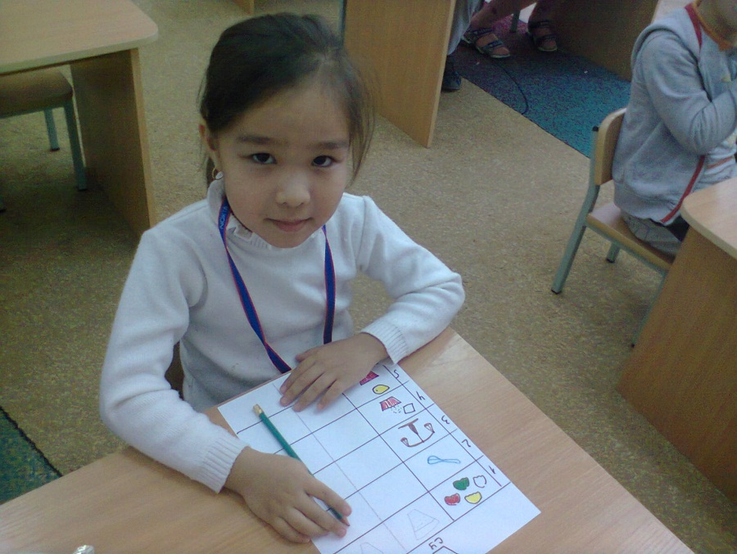

4 қосымша
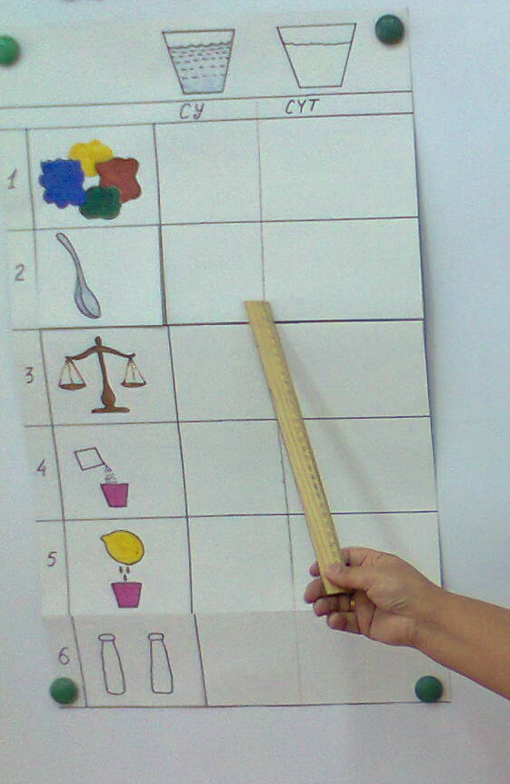

5 қосымша

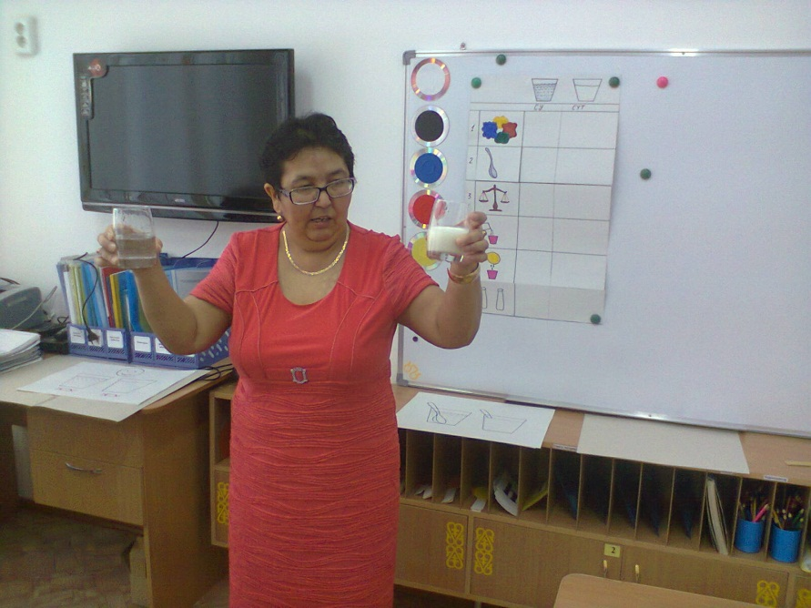

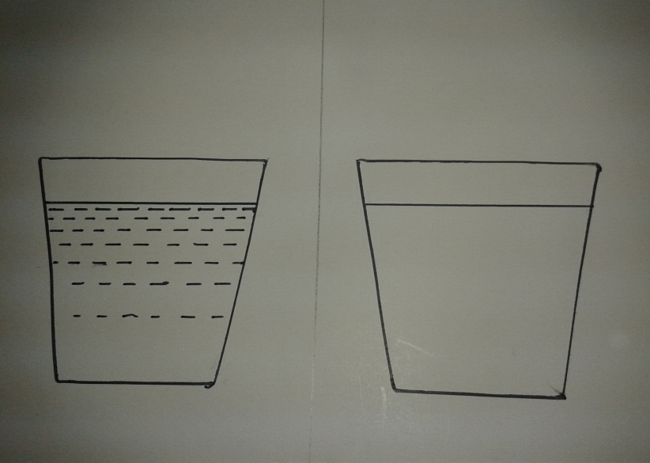

6 қосымша
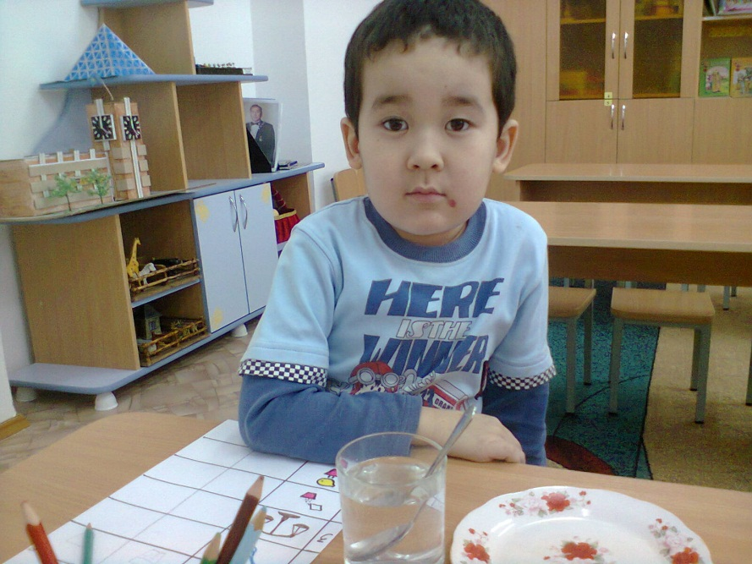

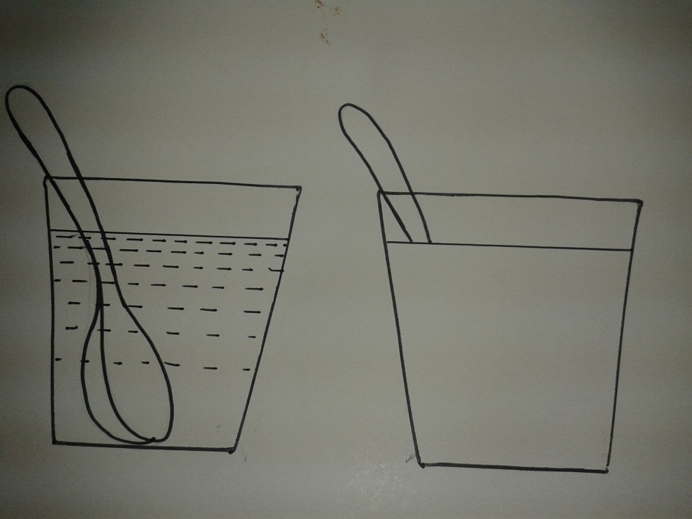

7 қосымша
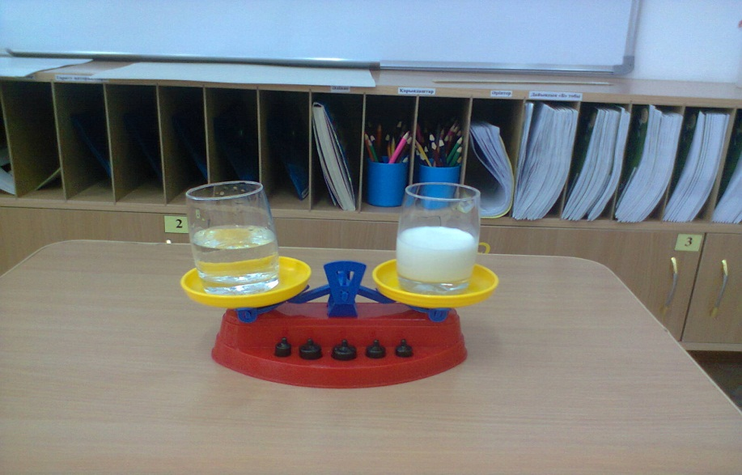

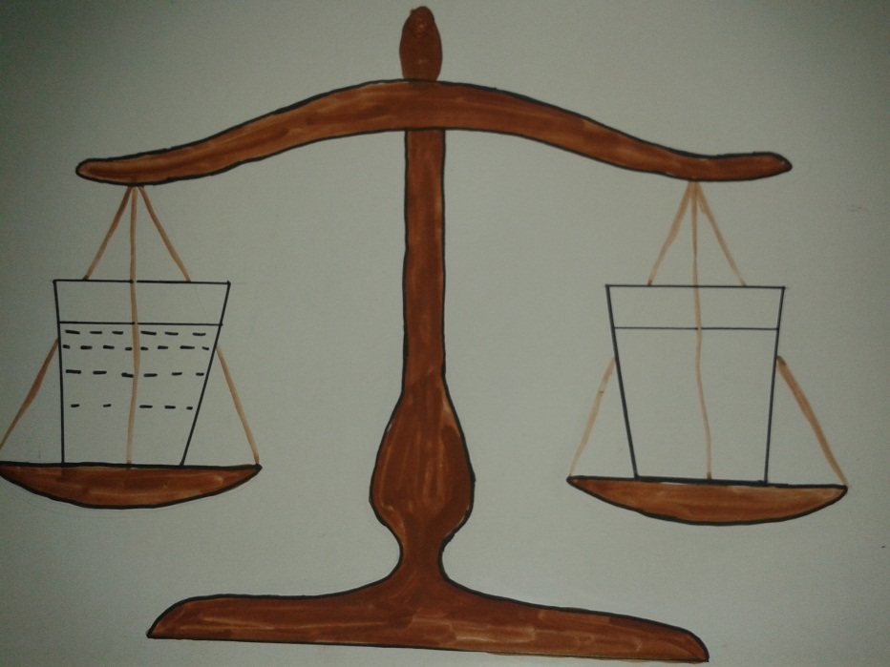

8 қосымша

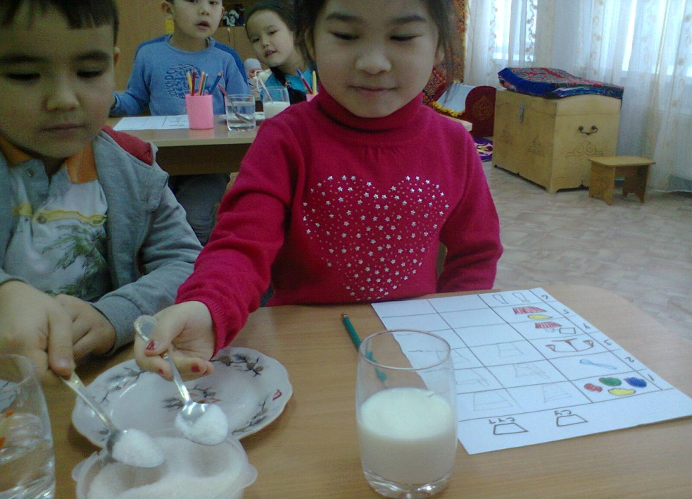

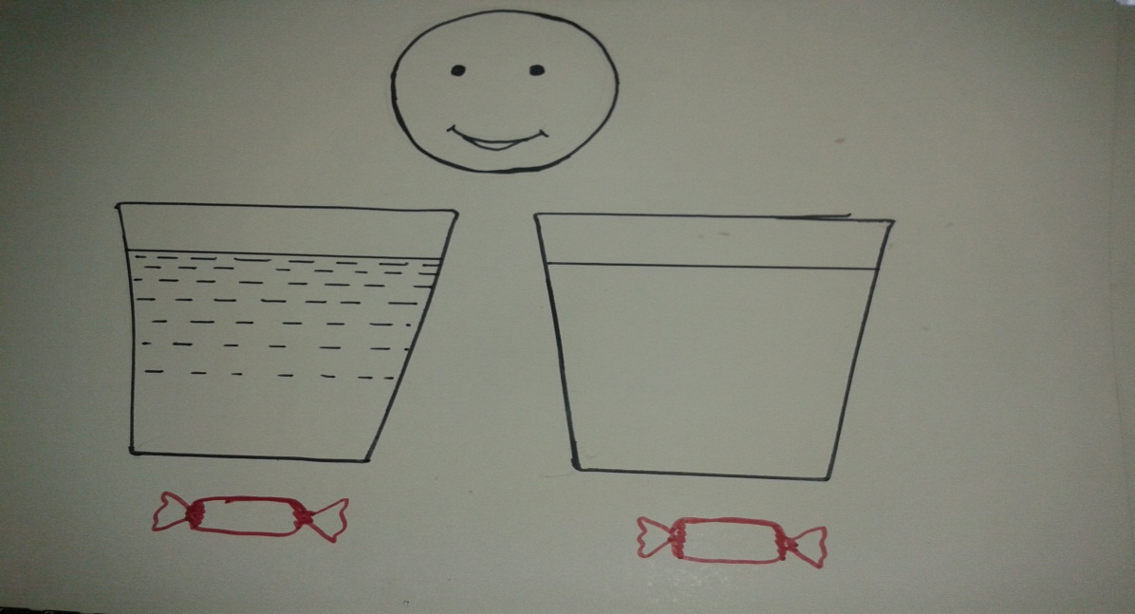

9 қосымша

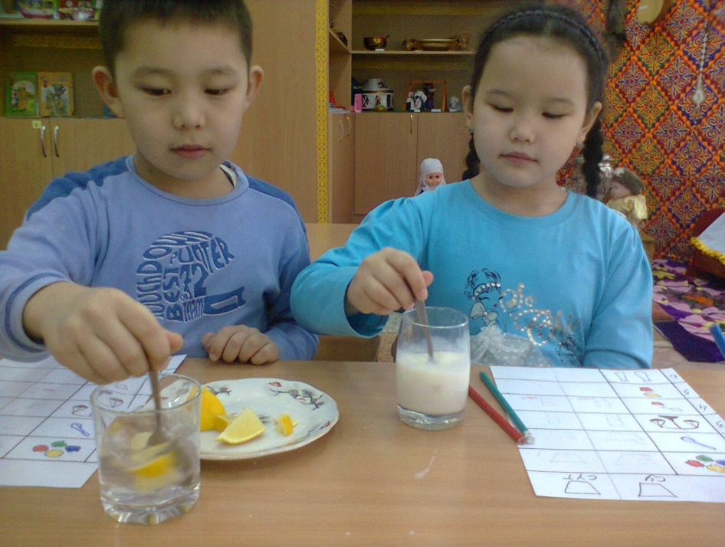

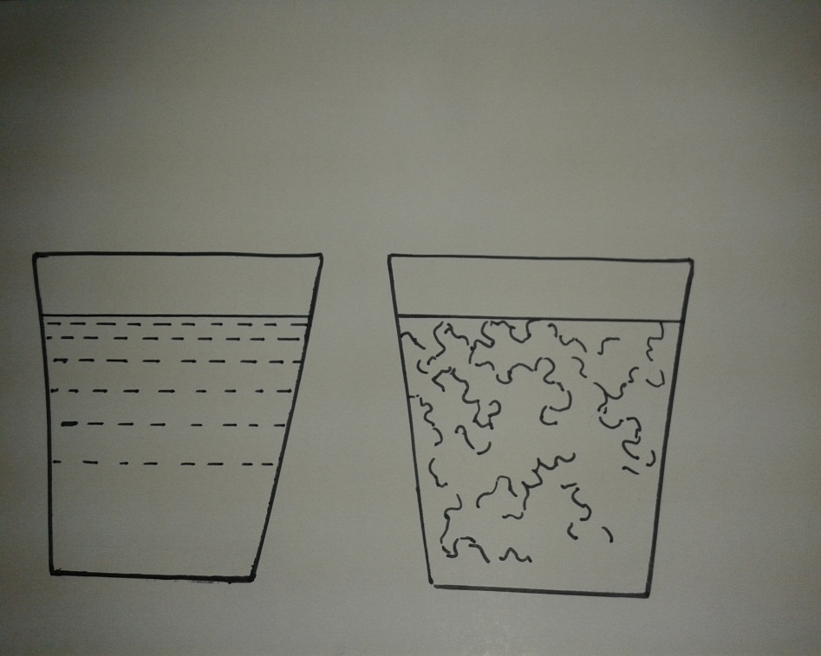

10 қосымша

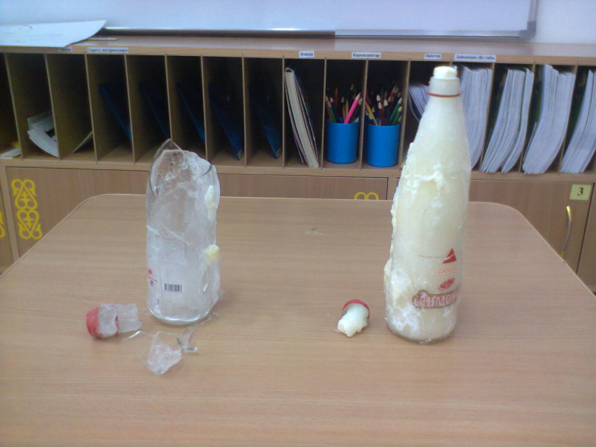

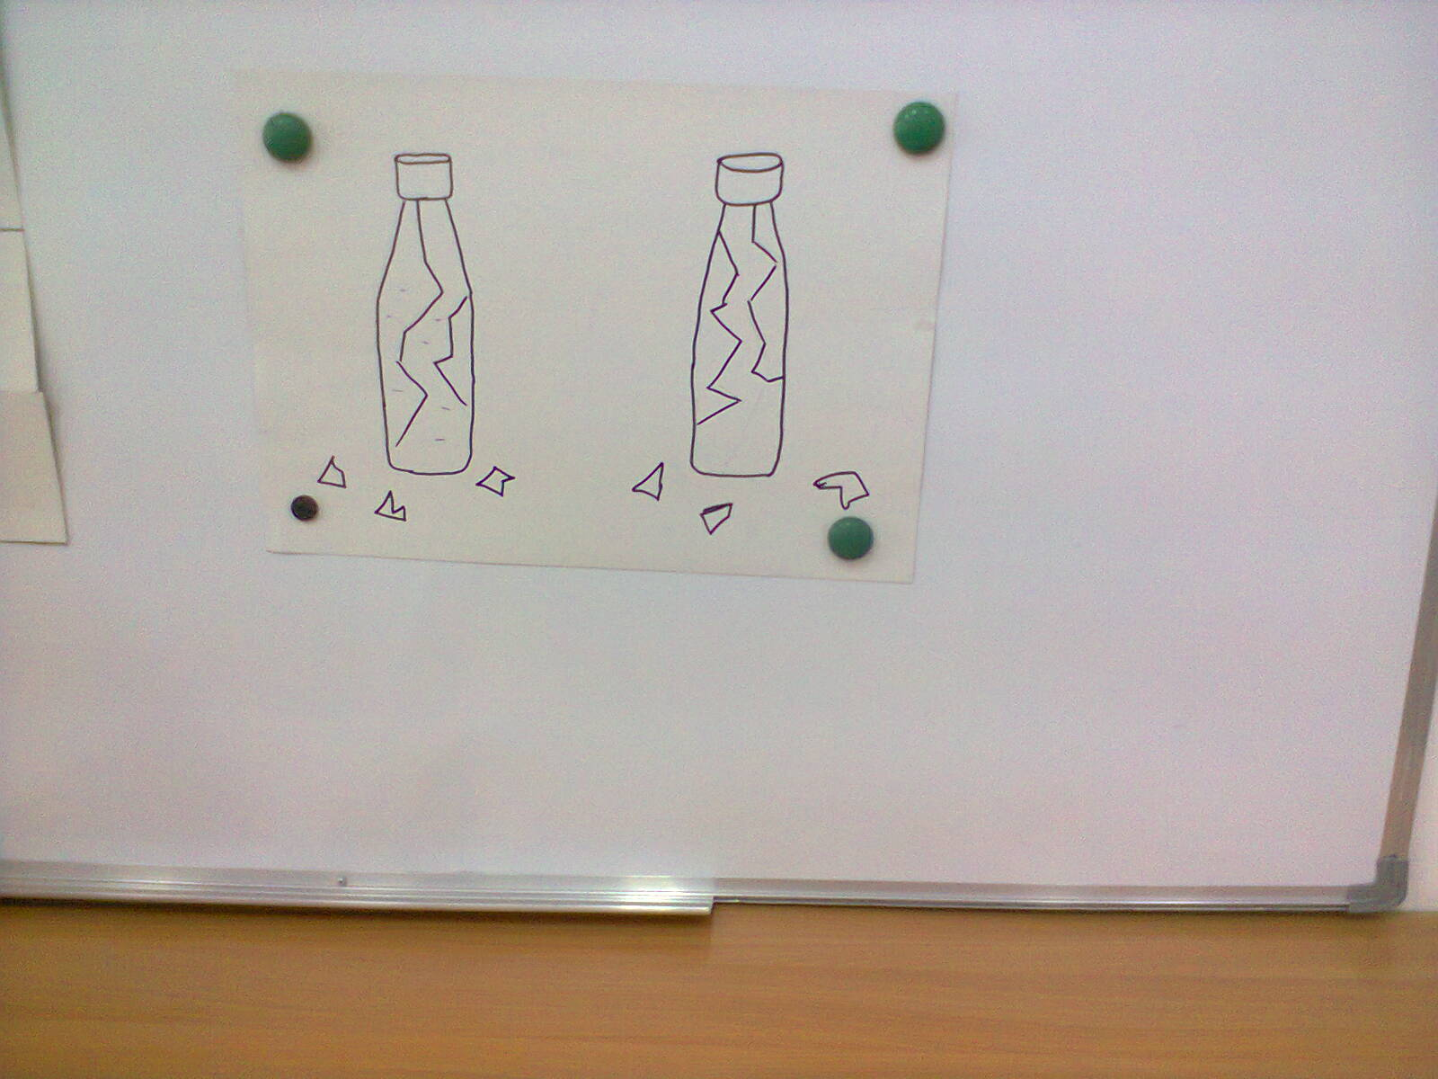

11 қосымша
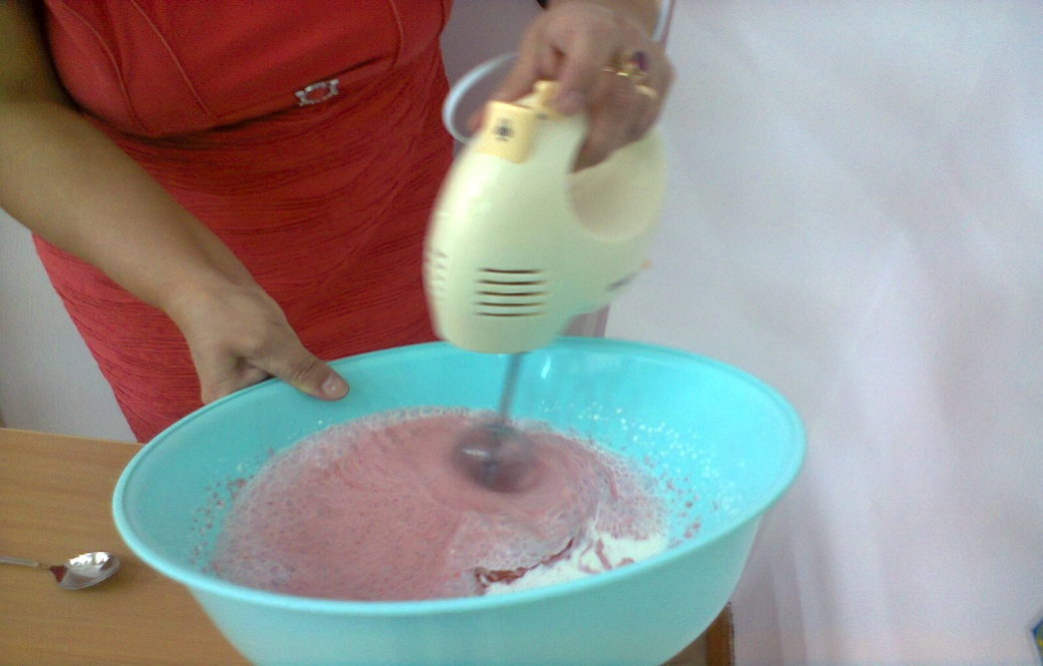

12 қосымша
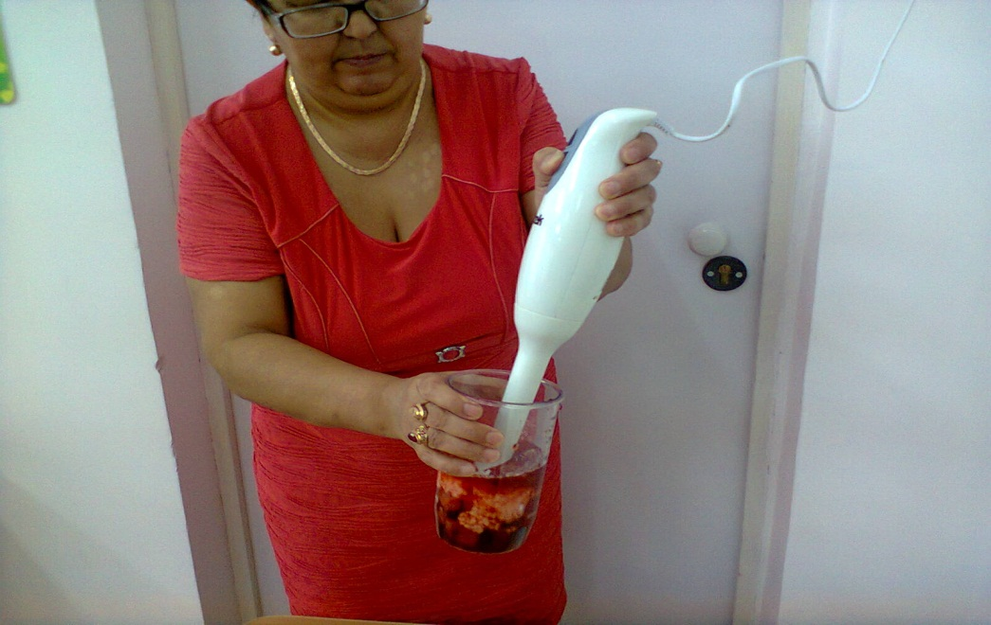

13 қосымша
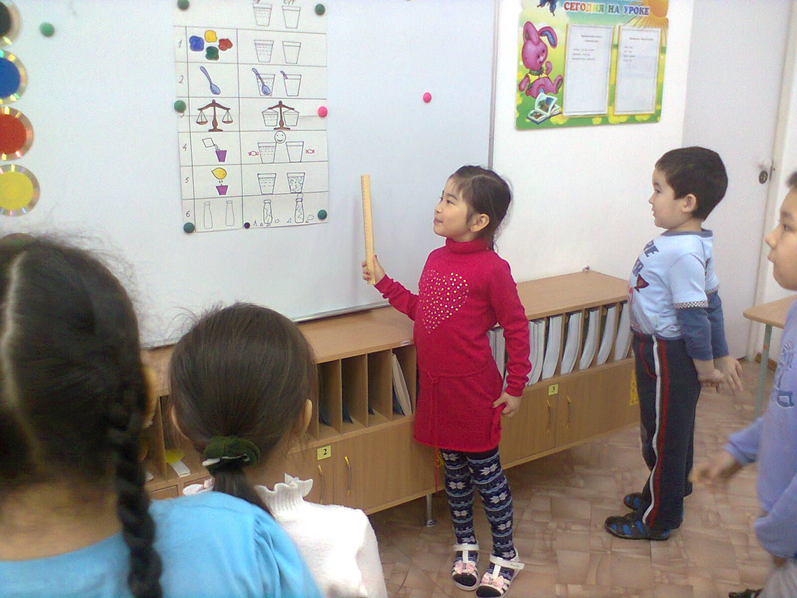

14 қосымша
